GUM, 23. 4. 2020
Solinar Matija
Za začetek ti ponujam povezavo https://www.youtube.com/watch?v=QBa-e45o6eM, da se lažje spomniš šumenja morja. Če zapreš oči, lahko v mislih morje tudi začutiš. Privošči si vsaj kakšno minuto sproščanja.

Kako si se počutil/a?
Ob zvokih morja si zdaj glasno preberi si zgodbo o solinarju Matiji:
Vse še spi, le solinar Matija si v svoji solinarski koči pripravlja skromen zajtrk. Danes ga čaka naporen dan, saj je čas žetve.
Poišče svoj slamnati klobuk s širokimi krajci in si ga nadene na glavo. Varoval ga bo pred močnim soncem, ki bo cel dan sijalo nanj.
Vzame svojo gavero in taperine in se počasi odpravi proti solinam.
Solni kristali se bleščijo v soncu in vse diši po morju.
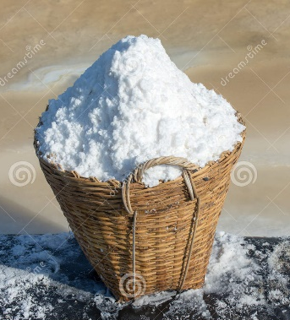
Matija ve, da je pred njim zelo dolg in naporen dan, vendar je vedno znova očaran nad prečudovitim pogledom na sečoveljske soline in širno morje.

Razmisli:
Kaj so soline?
Kdo so solinarji?
Kakšno opremo so solinarji potrebovali za svoje delo na solinah?
Taperine – lesene cokle, gavero – orodje, s katerim so grabili sol na kup.
Poslušaj glasbeni posnetek Solinar Matija. Posnetek najdeš v interaktivnem gradivu na https://www.radovednih-pet.si/vsebine/rp5-gum-sdz-osn/#

SDZ, str. 55
Če, bi bili v šoli, bi se naučili tudi ples Solinar Matija. Doma pa si lahko ogledaš videoposnetek v interaktivnem gradivu. Lahko povabiš še koga in poskusita skupaj zaplesati.

Uspešen/a boš, ko boš:
- Zapel/a pet pesmi, ki smo jih v tem šolskem letu prepevali.

Pomagaj si s posnetki, ki jih najdeš na interaktivnem gradivu www.radovednih-pet.si.

